Тувинская республиканская детская библиотека
им. К. И. Чуковского

Отдел обслуживания подростков и юношества



Путеводитель

«Абитуриенту - 2023»

инструкция для родителей

и абитуриентов

Кызыл, 2023
Уважаемые абитуриенты и родители!
С 20 июня стартовала приемная кампания в учебные заведения нашей страны. Вопрос выбора будущей профессии всегда стоит очень остро, по правилам приема с 2023 года можно подать заявление в пять университетов и вводится система приоритетов на зачисление, которую нужно будет отражать вместе с остальными сведениями. При подаче заявлений поступающий будет ранжировать вузы и образовательные программы — отмечать, где бы он хотел учиться в первую очередь, где во вторую и так далее.
Абитуриент вправе в установленные вузом порядке и сроки скорректировать заявление о приеме, в т. ч. изменить приоритеты зачисления. При приеме на обучение на места в рамках контрольных цифр по программам бакалавриата и программам специалитета поступающий может внести указанные изменения в заявление о приеме до дня завершения приема документов.
Для всех вузов установлено единое время окончания приема оригиналов документов.
Вводятся специальная квота в размере не менее 10% бюджетных мест по каждой специальности или направлению подготовки для детей участников военной операции.
Предлагаем вам познакомиться с полным списком для поступления в средние и высшие учебные заведения Республики Тыва в г. Кызыле. В представленном списке вы можете получить информацию о специальностях, перечень документов для поступающих, адреса и телефоны приемных комиссий.

КЫЗЫЛСКИЙ ТЕХНИКУМ ЭКОНОМИКИ И ПРАВА ПОТРЕБИТЕЛЬСКИХ КООПЕРАЦИЙ

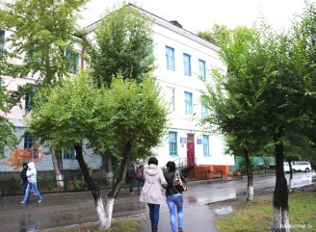

Специальности:
Дневное отделение:
38.02.01 «Экономика и бухгалтерский учет» 1 г 10 м. (на базе 11-го кл) , 2 г 10 м. (на базе 9-го кл)
38.02.07 «Банковское дело» 2 г 10 м. (на базе 11-го кл), 2 г 10 м. (на базе 9-го кл)
40.02.01. «Право и организация социального обеспечения» 1 г 10 м. (на базе 11-го кл), 2 г 10 м. (на базе 9-го кл)
43.02.10. «Туризм» 1 г 10 м. (на базе 11-го кл), 2 г 10 м. (на базе 9-го кл)
40.02.02. «Правоохранительная деятельность» 2 г 6 м. (на базе 11-го кл)
40.02.03. «Право и судебное администрирование» 1 г. 10 м. (на базе 11-го кл)
09.02.07 «Информационные системы и программирование» 2 г 10 м (на базе 11-го кл)
09.02.07 «Информационные системы и программирование» 9 г 10 м (на базе 9-го кл)
43.02.15 «Поварское и кондитерское дело» 2 г 10 м. (на базе 11-го кл), 3 г 10 м. (на базе 9-го кл)
Заочное отделение:
38.02.01 «Экономика и бухгалтерский учет» 2 г. 10 мес.
40.02.01 «Право и организация социального обеспечения» 2 г. 10 мес.
40.02.02 «Правоохранительная деятельность» 3 г. 6 мес.

Перечень документов для поступающих:
1. Заявление на имя директора КТЭиП ПК;
2. Аттестат об основном (общем) образовании (на базе 9 кл);
3. Аттестат о среднем (полном) образовании (на базе 11 кл) или диплом об окончании ССУЗа, ВУЗа;
4. Свидетельство ОГЭ или ЕГЭ;
5. Медицинская справка № 086-У
6. Сертификат о прививках (при зачислении подлинник обязателен);
7. Копия медицинского полиса;
8. Фото 3*4 - 6 фотографий;
9. Копия ИНН;
10. Копия СНИЛС;
11. Справка о составе семьи;
12. Копии военного билета или приписного свидетельства;
13. Копию паспорта абитуриента и копию паспорта законного представителя (родитель или опекун);
14. Договор об оказании платных образовательных услуг.

г. Кызыл, ул. Щетинкина-Кравченко, 41
тел. 89001603448; 89133476710, 89011350915; 89527520287
сайт техникума http:/tuvaktep.ru

КЫЗЫЛСКИЙ ТРАНСПОРТНЫЙ ТЕХНИКУМ

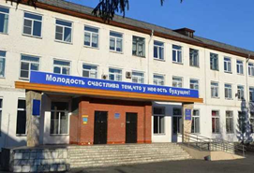

Специальности:
08.02.01 Строительство и эксплуатация зданий и сооружений.
08.02.05 Строительство и эксплуатация автомобильных дорог и аэродромов.
08.02.06 Строительство железных дорог, путь и путевое хозяйство.
13.02.11Техническая эксплуатация и обслуживание электри-ческого и электромеханического обслуживания (по отраслям).
23.02.04 Техническое обслуживание и ремонт двигателей, систем и агрегатов автомобилей.
38.02.01 Экономика и бухгалтерский учет (по отраслям)
43.02.06 Сервис на транспорте (по видам транспорта).

Перечень документов для поступающих:
- документ об образовании или квалификации (оригинал или ксерокопия);
- документ, удостоверяющий личность и гражданство (паспорт поступающего, оригинал или ксерокопия);
- фотографии 3 х 4 - 4 шт.;
- заявление (установленной формы);
- медицинская справка формы 086/у, с записями о профессиональной пригодности (оригинал с печатью нарколога, психиатра, результаты флюорографии);
- индивидуальные достижения (грамоты), при наличии.

Дополнительные документы (при наличии):
- результат ОГЭ (оригинал или ксерокопия);
- копия страхового медицинского полиса;
- ИНН (ксерокопию);
- копия страхового пенсионного свидетельства СНИЛС;
- копия удостоверения гражданина, подлежащего призыву на военную службу, или копия военного билета;
- копия приписного (для юношей);
- характеристика со школы;
- сертификат о прививках (оригинал или ксерокопия, выписка о прививках);

Телефон приемной комиссии:
8(394-22) 6-15-58.
Адрес: 667003, Республика Тыва,
г. Кызыл, ул. Кечил-оола, д.15.

ТУВИНСКИЙ ПОЛИТЕХНИЧЕСКИЙ ТЕХНИКУМ

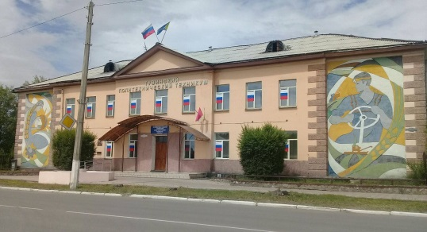

Специальности после 9 класса:
Специальность наладчик аппаратного и программного обеспечения в ТПТ.
Специальность коммерция (по отраслям) в ТПТ.
Специальность экономика и бухгалтерский учет (по отраслям) в ТПТ.
Специальность электрические станции, сети и системы в ТПТ.
Специальность электромонтер по ремонту и обслуживанию электрооборудования (по отраслям) в ТПТ.
Специальность оператор информационных систем и ресурсов в ТПТ.
Специальность повар, кондитер в ТПТ.

Специальности после 11 класса:
Дополнительно сообщить:
1. Номер полиса обязательного медицинского страхования;
2. Номер СНИЛС;
3. Номер ИНН.

Дополнительно для детей-сирот:
1. свидетельство о рождении (нотариально заверенная копия);
2. свидетельства о смерти родителей (нотариально заверенные копии);
3. постановление об опекунстве (нотариально заверенная копия);
4. решение суда о лишении родителя родительских прав (нотариально заверенные копии);
5. справка Форма -2 с учреждения ЗАГС о внесении сведений об отце ребенка со слов матери (оригинал).

Дополнительно для детей – инвалидов и лиц
с ОВЗ:
1. Справка об установлении инвалидности ФУМСЭ;
2. Индивидуальная программа реабилитации;
3. Заключение ПМПК.
При успешной учебе обучающимся выплачивается стипендия. Сиротам и приезжим из многодетных и малообеспеченных семей предоставляется место в общежитии.

Приемная комиссия ГБПОУ РТ Тувинского политехнического техникума по адресу: г. Кызыл,
ул. Салчака Тока, д.14 тел. (394-22) 3-05-01, 3-06-55
Сайт: tuvpoliteh.ru
Подать заявление через портал Госуслуги
E-mail: uchchasttpt@mail.ru

ТУВИНСКИЙ СТРОИТЕЛЬНЫЙ ТЕХНИКУМ

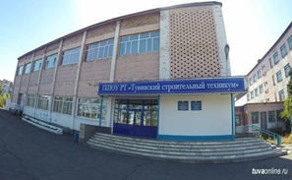

Специальности:
1. Монтаж и эксплуатация внутренних сантехнических устройств, кондиционирования воздуха и вентиляции - (3г.10мес.)
2. Строительство и эксплуатация зданий и сооружений-(3г.10мес.)
3. Водоснабжение и водоотведение - (3г.10 мес.)
4. Мастер сухого строительства - (2г.10мес.)
5. Сварщик (электросварочные и газосварочные работы) -(2г.10мес.)
6. Мастер столярно-плотничных и паркетных работ-(10мес.)
7. Мастер отделочных строительных работ - (10мес.)
8. Мастер общестроительных работ - (10мес.)
9. Автомеханик - (2г.10мес.)
10.Машинист крана (крановщик) - (2г.10мес.)
11. Делопроизводитель - (2г.10 мес.)
12. Повар, кондитер - (2г.10 мес.)

Перечень документов для поступающих:

1. Заявление о приёме в ГБПОУ РТ "ТСТ";
2. документ государственного образца об образовании (оригинал или ксерокопия, заверенная нотариусом);
3. документ, удостоверяющий личность (оригинал и ксерокопия);
4. медицинская справка формы 086у;
5. фотографии размером 3х4 - 6 шт;
6. копия медицинского полиса;
7. копия медицинской книжки с отметкой о флюрографии.

Дети-сироты и дети, оставшиеся без попечения родителей, и лица из их числа в возрасте до 23 лет

1. Копия свидетельства о рождении / паспорт.
2. Копия документа, подтверждающего отсутствие родителей (постановление/решение муниципального административного органа об установлении опекунства, решение суда о лишении родительских прав, решение суда о признании родителя (ей) умершими, свидетельство о смерти родителей).

Адрес: г. Кызыл, ул. Калинина, дом 1.
Телефоны: 8 394 (22) 5-44-41 приемная

ТУВИНСКИЙ ТЕХНИКУМ ИНФОРМАЦИОННЫХ ТЕХНОЛОГИЙ

Специальности:
На базе среднего общего образования (11 класс):
1. Агент рекламный — срок обучения 10 месяцев (25 бюджетных мест)
Вступительные испытания:
1 этап: средний балл аттестата;
2 этап: собеседование: экзамен.
2. Туризм — срок обучения 1 год 10 месяцев.

Вступительные испытания:
1 этап: средний балл аттестата;
2 этап: собеседование по английскому языку.

Наладчик аппаратного и программного обеспечения –
срок обучения 10 месяцев
1 этап: средний балл аттестата;
2 этап: собеседование.

На базе основного общего образования (9 класс):
1. Сетевое и системное администрирование – 3 года 10
2. Мастер по обработке цифровой информации – 2 года 10 месяцев.

Вступительные испытания:
1 этап: средний балл аттестата;
2 этап: экзамен по математике, русскому языку, информатике

Перечень обязательных документов для поступающих:

1. Заявление на поступление.
2. Анкета абитуриента.
3. Паспорт, свидетельство о рождении (оригинал и ксерокопию).
4. Аттестат об образовании (оригинал или заверенную ксерокопию).
5. Медицинская справка (форма 086у).
6. Справка о составе семьи и места жительства (если имеется).
7. Фото 4 штуки (3х4).
8. Сертификат о профилактических прививках (ксерокопия).
9. Страховой медицинский полис (ксерокопия).
10. СНИЛС (Страховой номер индивидуального лицевого счёта) (ксерокопия).
11. ИНН (Идентификационный номер налогоплательщика) (ксерокопия).
12. Военный билет или приписное свидетельство (юношам, ксерокопия).
13. Банковские реквизиты (если имеется).

Россия, Тува, Кызыл, ул.Калинина, 1В
Телефон: 83942262405
e-mail: office@it-tuva.ru

ГБПОУ РТ «УЧИЛИЩЕ ОЛИМПИЙСКОГО РЕЗЕРВА (ТЕХНИКУМ)

На очное обучение по специальности 49.02.01 Физическая культура с квалификацией «Педагог по физической культуре и спорту» на базе основного общего образования (бюджет, внебюджет), срок обучения - 3 года 10 месяцев.

Перечень обязательных документов для поступающих:
1. Заявление;
2. Письмо-ходатайство спортивной школы с приложением протокола соревнований, подтверждающего лучший спортивный результат в 2022-2023 гг.;
3. Зачетная классификационная книжка спортсмена;
4. Индивидуальный план тренировочных занятий члена сборной команды России на год (предоставляет тренер);
5. Копия приказа о присвоении спортивного разряда или удостоверение, подтверждающее спортивное звание (подлинник или ксерокопию);
6. Копия приказа об отчислении спортсмена из спортивной организации в связи с поступлением в ГБПОУ РТ «УОР (техникум)»;
7. Оригинал или ксерокопию документов, удостоверяющих его личность, гражданство (свидетельство о рождении, паспорт);
8. Личное дело из школы (ксерокопия);
9. Оригинал или ксерокопию документа государственного образца об образовании;
10. Фотографии 3х4 – 8 штук;
11. ИНН, СНИЛС, СМП (ксерокопии - при наличии);
12. Справка о составе семьи;
13. Медицинская справка по форме 086-у с обязательной отметкой о прохождении флюрографии (не позднее 6 месяцев);
14. Сертификат о профилактических прививках (форма 26) с отметкой всех прививок по возрасту (прививки от гепатита В, клещевой энцефалит – обязательны);
15. Справки от нарколога и психолога;
16. Результат анализа крови на ВИЧ-инфекцию;
17. Эхокардиография (УЗИ сердца);
18. Ксерокопия приписного свидетельства (для юношей).

г. Кызыл, ул. Пальмбаха, д. 27.
Контактные телефоны: 8 (394-22) 6-11-32, 6-40-28; E-mail: tuvauor@yandex.ru; www.uor17.ru
Часы приема: понедельник – пятница с 09.00-15.00 ч.,

КЫЗЫЛСКИЙ КОЛЛЕДЖ ИСКУССТВ

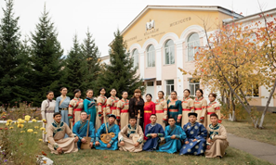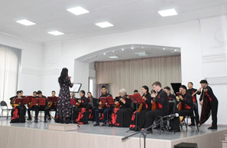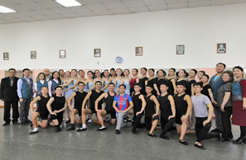
Специальности:
54.02.05 Живопись
53.02.04 Вокальное искусство
53.02.05 Сольное народное пение
53.02.06 Хоровое дирижирование
53.02.07 Теория музыки
53.02.04 Вокальное искусство
51.02.03 Библиотековедение
ПЦК Оркестровые духовые и ударные инструменты
ПЦК Фортепиано
ПЦК Инструменты народного оркестра
ПЦК «Национальные инструменты народов России»
ПЦК «Общегуманитарных, социально-экономических и общеобразовательных дисциплин»
ПЦК Хореографическое творчество
Перечень обязательных документов для поступающих:
1. Заявление на имя директора (можно распечатать на сайте или взять на вахте)
2. Аттестат об окончании 9, 11 классов (оригинал или заверенная копия) - 1 шт.
3. Копия паспорта (страницы с фотографией и пропиской) - 2 шт.
3. Копия ИНН - 2 шт.
4. Копия СНИЛС - 2 шт.
5. Копия медицинского полиса - 2 шт
6. Сертификат о прививках (оригинал)
7. Фотографии 3х4 - 6 шт
8. Справка форма 86
9. Дети-сироты и дети оставшиеся без попечения родителей сдают анкету ребенка, постановления (нотариально заверенная).

667000, Россия, Республика Тыва,
г. Кызыл, ул. Ленина, 2
Телефон: +7 39422 32925

КЫЗЫЛСКИЙ ПЕДАГОГИЧЕСКИЙ КОЛЛЕДЖ
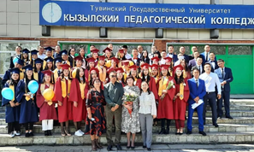
Специальности:
44.02.01 Дошкольное образование
44.02.02 Преподавание в начальных классах
44.02.03 Педагогика дополнительного образования
44.02.04 Специальное дошкольное образование
44.02.05 Коррекционная педагогика в начальном образовании
49.00.00 Физическая культура и спорт
49.02.01 Физическая культура
49.02.02 Адаптивная физическая культура
ЗАОЧНАЯ ФОРМА ОБУЧЕНИЯ
44.00.00 Образование и педагогические науки
44.02.01 Дошкольное образование
44.02.02 Преподавание в начальных классах
44.02.03 Педагогика дополнительного образования
49.00.00 Физическая культура и спорт
49.02.01 Физическая культура
49.02.02 Адаптивная физическая культура
46.00.00 История и археология

Перечень документов для поступающих:
1. заявление о поступлении
4. оригинал или копия документов, удостоверяющих его личность, гражданство (скан-образ стр. 2, 3 – лицевая, стр.5 – место жительства, стр. 14 – семейное положение,
стр.19 – сведения о ранее выданных паспортах);
5. оригинал или копию документ об образовании* (все листы)
6. фотография 3х4 – 6 шт;
7. СНИЛС;
8. ИИН;
9. медицинская справка по форме 086/у

Дополнительные:
1. копию свидетельства о браке (для изменивших фамилию);
2. заверенный в установленном порядке перевод документа об образовании на
русский язык (для иностранных граждан);
3. сертификат о профилактических прививках (копия);
4. другие документы (дипломы, сертификаты, грамоты и т.п

667000 Российская Федерация, Республика Тыва,
г. Кызыл, ул. Ленина, д.36.
Тел/факс: 8(39422) 2-19-69

РЕСПУБЛИКАНСКИЙ МЕДИЦИНСКИЙ КОЛЛЕДЖ

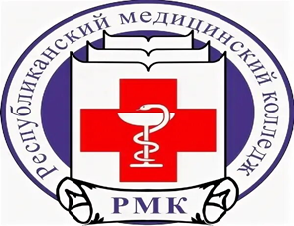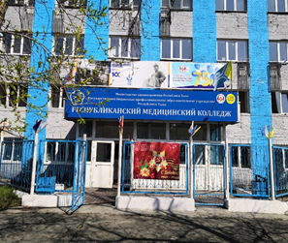
Специальности:
31.02.01 лечебное дело
Медицинская сестра (медицинский брат). Фельдшер.
31.02.02 Акушерское дело
Акушерка (акушер)
31.02.03 Лабораторная диагностик
Акушерка (акушер). Медицинская сестра
(медицинский брат).
Медицинский лабораторный техник.
Медицинский технолог.
31.02.06 Стоматология профилактическая
Гигиенист стоматологический
33.02.01 Фармация Фармацевт.
Фармацевт с углубленной подготовкой.
34.02.01 Сестринское дело
Медицинская сестра (медицинский брат).
Медицинский лабораторный техник.
Младшая медицинская сестра по уходу за больными.
Фельдшер

Перечень документов для поступающих:
1. заявление о поступлении;
4. оригинал или копия документов, удостоверяющих его личность, гражданство (скан-образ стр. 2, 3 – лицевая, стр.5 – место жительства, стр. 14 – семейное положение, стр.19 – сведения о ранее выданных паспортах);
5. оригинал или копию документ об образовании* (все листы);
6. фотография 3х4 – 6 шт;
7. СНИЛС;
8. ИИН;
9. медицинская справка по форме 086/у.

Дополнительные:
1. копию свидетельства о браке (для изменивших фамилию);
2. заверенный в установленном порядке перевод документа об образовании на русский язык (для иностранных граждан);
3. сертификат о профилактических прививках (копия);
4. другие документы (дипломы, сертификаты, грамоты и т.п

Республиканский Медицинский колледж
г. Кызыл ул. Кечил-Оола, 2А,
Приемная-+7 (39422) 6-12-46

ТУВИНСКИЙ ГОСУДАРСТВЕННЫЙ УНИВЕРСИТЕТ
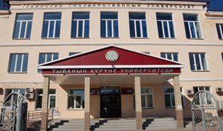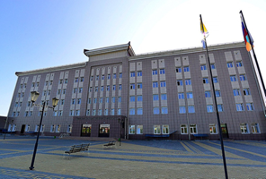
В состав университета входят:

1. Кызылский педагогический институт;
2. Кызылский педагогический колледж;
3. Естественно-географический;
4. Инженерно-технический;
5. Исторический;
6. Сельскохозяйственный;
7. Физико-математический;
8. Филологический;
9. Экономический;
10.Юридический факультеты;
11.Факультет физической культуры и спорта.

Перечень документов для поступающих:
Обязательные:
• Паспорт (иной документ, удостоверяющий личность) или копия - предъявляется лично;
• Оригинал документа государственного образца об образовании (подается в установленные сроки, которые указаны в Приложении СРОКИ ПРИЕМА);
• 6 фотографий 3*4;
• Копии СНИЛС, ИНН.

Дополнительные:
· Копию свидетельства о браке (при перемене имени);
· Документы, дающие право на льготы, установленные законодательством Российской Федерации (для лиц, претендующих при поступлении на указанные льготы);
Заверенный в установленном порядке перевод документа об образовании на русский язык (для иностранных граждан и граждан государств – республик бывшего СССР). Другие документы (дипломы, сертификаты, грамоты и т.п.), предоставление которых отвечает интересам абитуриентов.

Республика Тыва,
Кызыл, ул. Ленина, 36
Телефон:+7 39422 235-34

Для заметок
___________________________________________________________________



Ответственный за выпуск

Ооржак А. С. – зав. отдела обслуживания подростков
и юношества

Составитель

В. В. Ондар – студентка 2-го курса «Библиотековедение» Кызылского колледжа искусств им. А. Б. Чыргал-оола

66700, г. Кызыл, ул. Кочетова, 34
Тел.\факс 8(4242)23-27-98,
E-mail:chukovka117@mail.ru
Сайт:http//library.tuva.muzkult.ru
Vk:https//vk.com/trdb17

